**Задание для обучающихся с применением дистанционных образовательных технологий и электронного обучения**

**Дата:** 15 апреля 2020г.

**Группа**: А-18

**Учебная дисциплина**: Правила безопасности дорожного движения

**Тема занятия:** Расположение ТС на проезжей части, разворот и движение задним ходом.

Содержание занятия:

**Повторить содержание предыдущих занятий** (Начало движение, маневрирование транспортных средств, сигналы маневрирования)

**Вопросы, рассматриваемые в ходе занятия:**

1. Маневрирование тс на прилегающей территории;
2. Разворот ТС;
3. Движение задним ходом.

8.3. При выезде на дорогу с прилегающей территории водитель должен уступить дорогу транспортным средствам и пешеходам, движущимся по ней, а при съезде с дороги — пешеходам и велосипедистам, путь движения которых он пересекает.

Водитель не должен уступать дорогу грузовому автомобилю, так как последний выезжает на дорогу с прилегающей территории

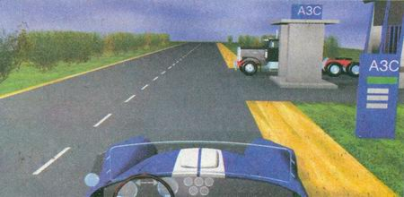

Поворачивая налево во двор, водитель съезжает с дороги и поэтому должен уступить дорогу пешеходам и велосипедисту, путь движения которых пересекает

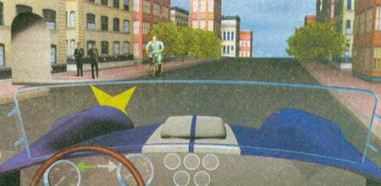

8.4. При перестроении водитель должен уступить дорогу транспортным средствам, движущимся попутно без изменения направления движения. При одновременном перестроении транспортных средств, движущихся попутно, водитель должен уступить дорогу транспортному средству, находящемуся справа.

При взаимном перестроении водитель легкового автомобиля должен уступить дорогу водителю мотоцикла, находящемуся от него справа

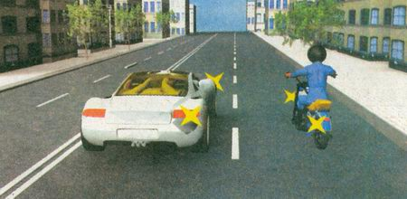

Красный автомобиль движется без изменения направления движения, поэтому его водитель не обязан уступать дорогу водителю синего автомобиля, намеревающемуся перестроиться на левую полосу

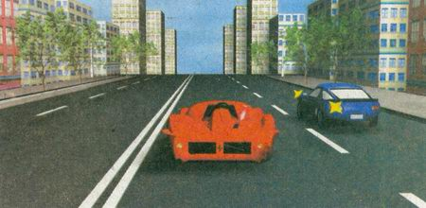

Поскольку впереди сужение дороги, о чем предупреждает знак 1.20. «Сужение дороги», водителю грузового автомобиля придется перестроиться на соседнюю полосу, при этом он должен уступить дорогу легковому автомобилю, движущемуся попутно без изменения направления движения

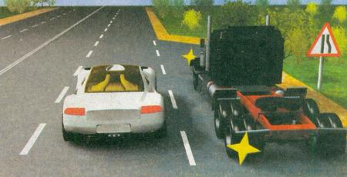

8.5. Перед поворотом направо, налево или разворотом водитель обязан заблаговременно занять соответствующее крайнее положение на проезжей части, предназначенной для движения в данном направлении, кроме случаев, когда совершается поворот при въезде на перекресток, где организовано круговое движение.

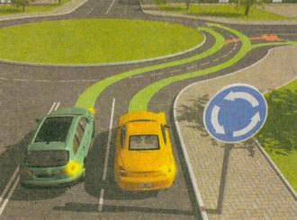

8.7. Если транспортное средство из-за своих габаритов или по другим причинам не может выполнить поворот с соблюдением требований п. 8.5 Правил, допускается отступать от них при условии обеспечения безопасности движения и если это не создаст помех другим транспортным средствам.

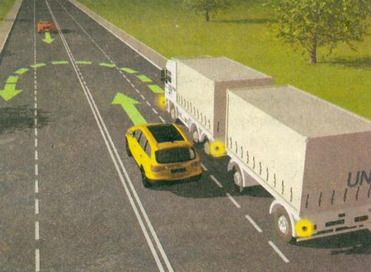

КОММЕНТАРИЙ:

В случае крупных габаритов ТС или особых свойств перевозимого груза допускается выполнение маневра не из крайнего положения на проезжей части. Однако водитель обязан принять все необходимые меры безопасности, так как разрешенное отступление от выполнения Правил не снимает с него ответственности за возможные ДТП. При необходимости стоит прибегнуть к помощи пассажиров и лиц, сопровождающих груз, других водителей, включить аварийную световую сигнализацию и т. д.

8.8. При повороте налево или развороте вне перекрестка водитель безрельсового транспортного средства обязан уступить дорогу встречным транспортным средствам и трамваю попутного направления.

Если при развороте вне перекрестка ширина проезжей части недостаточна для выполнения маневра из крайнего левого положения, его допускается производить от правого края проезжей части (с правой обочины). При этом водитель должен уступить дорогу попутным и встречным транспортным средствам.

8.9. В случаях, когда траектории движения транспортных средств пересекаются, а очередность проезда не оговорена Правилами, дорогу должен уступить водитель, к которому транспортное средство приближается справа.

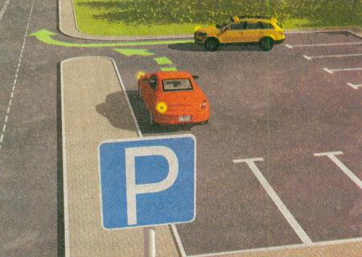

Поскольку траектории движения желтого и красного автомобилей, выезжающих со стояночных площадок, пересекаются, уступить дорогу должен водитель красного автомобиля, так как желтый находится справа от него

8.10. При наличии полосы торможения водитель, намеревающийся повернуть, должен своевременно перестроиться на эту полосу и снижать скорость только на ней.

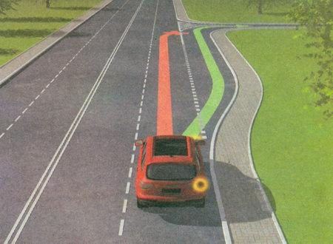

Полосы торможения и разгона располагают на пересечениях и примыканиях дорог как на одном, так и на разных уровнях, в местах, где необходимо обеспечить условия для снижения скорости или разгона до скорости транспортного потока. Длина полос торможения и разгона зависит от категории дороги и других факторов и составляет обычно от 60 до 310 м. От основной проезжей части эти полосы отделяются разметкой 1.8.

8.11. Разворот запрещается:

• в тоннелях;

• на мостах, путепроводах, эстакадах и под ними;

• на железнодорожных переездах;

• в местах с видимостью дороги хотя бы в одном направлении менее 100 м;

• в местах остановок маршрутных транспортных средств.

8.12. Движение транспортного средства задним ходом разрешается при условии, что этот маневр будет безопасен и не создаст помех другим участникам движения. При необходимости водитель должен прибегнуть к помощи других лиц.

Движение задним ходом запрещается на перекрестках и в местах, где запрещен разворот согласно п. 8.11 Правил.

9. Применение аварийной сигнализации и знака аварийной остановки

9.1. Аварийная сигнализация должна быть включена:

при дорожно-транспортном происшествии;

при вынужденной остановке в местах, где остановка запрещена;

при ослеплении водителя светом фар;

при буксировке (на буксируемом механическом транспортном средстве);

при посадке детей в транспортное средство, имеющее опознавательные знаки «Перевозка детей» (здесь и далее опознавательные знаки указаны в соответствии с Основными положениями), и высадке из него.

Водитель должен включать аварийную сигнализацию и в других случаях для предупреждения участников движения об опасности, которую может создать транспортное средство.

Световая аварийная сигнализация приводится в действие специальной кнопкой, на которую нанесен символ в виде треугольника. При включении световой аварийной сигнализации начинают одновременно работать (мигать) все световые указатели поворота.

В перечисленных выше случаях включение аварийной сигнализации обязательно, но водитель может ее использовать и в других ситуациях, которые сочтет как опасные, т.е. эти ситуации определяет сам водитель. Например, увидев впереди ДТП, можно заранее ее включить для предупреждения водителей, которые едут сзади – для них это будет предупредительный сигнал о том, что впереди что-то не так.

Когда кто-то задним ходом выезжает с парковки, ему может быть не видна обстановка справа сзади на дороге. Можно остановиться перед выезжающим, как бы загородив другим дорогу по крайней полосе, и включить аварийную сигнализацию. Едущие сзади обратят внимание на ситуацию, а выезжающий водитель спокойно и безопасно сможет выехать с парковки. В знак благодарности он может пару раз «мигнуть» аварийкой – это один из сигналов общения между водителями на дороге. Как вариант, можно будет заехать потом на освободившееся место.

В пункте 12.1 и 12.2 указаны условия, при которых разрешается остановка и стоянка транспортных средств, а также допустимый способ их размещения на проезжей части и на краю тротуара. Если транспортное средство по каким-то причинам невозможно поставить в соответствии с этими условиями, то аварийная сигнализация должна быть включена.

Аварийную сигнализацию также целесообразно включать во время движения или остановки в тумане.

9.2. При остановке транспортного средства и включении аварийной сигнализации, а также при ее неисправности или отсутствии знак аварийной остановки должен быть незамедлительно выставлен:

- при дорожно-транспортном происшествии;

- при вынужденной остановке в местах, где она запрещена, и там, где с учетом условий видимости транспортное средство не может быть своевременно замечено другими водителями.

Этот знак устанавливается на расстоянии, обеспечивающем в конкретной обстановке своевременное предупреждение других водителей об опасности. Однако это расстояние должно быть не менее 15 м от транспортного средства в населенных пунктах и 30 м — вне населенных пунктов.

Знак аварийной остановки представляет собой равносторонний треугольник, имеющий красную светоотражающую кайму (снаружи) и оранжевую кайму (изнутри). Желательно, чтобы он был на устойчивой подставке, чтобы не пришлось потом ее «городить» из чего-либо.

В перечисленных в пункте 9.2 случаях знак аварийной остановки должен быть выставлен не только, когда аварийная сигнализация неисправна или отсутствует, но и когда она включена (работает).

9.3. При отсутствии или неисправности аварийной сигнализации на буксируемом механическом транспортном средстве на его задней части должен быть закреплен знак аварийной остановки.

Во время буксировки механического транспортного средства аварийную сигнализацию нужно включать только на буксируемом ТС. Но может случиться так, что аварийную сигнализацию на нем, по разным причинам включить будет невозможно (не работает, сел аккумулятор). Поэтому, нужно позаботиться о том, в каком месте сзади автомобиля придется закрепить знак аварийной остановки.

**Задание для обучающихся:** *законспектировать тему, решить комплексные билеты (см. в приложении).*

***Форма отчета.***

*1. Сделать фото ответов на вопросы теста.*

*2. Сделать фото конспекта лекции.*

Срок выполнения задания: до 17.04.2020г.

Ответы отправлять на адрес aqva96@mail.ru, или в WhatsApp на номер 89530494346. В названии файла указать (ФИО, группу, тему)

**Приложение**

|  |  |  |
| --- | --- | --- |
| **Билет №11** | | |
| **Какие транспортные средства относятся к маршрутным транспортным средствам?**  Варианты ответа:  1. Автобусы (в том числе маломестные, междугородние и школьные).  2. Автобусы, троллейбусы и трамваи, предназначенные для перевозки людей и  движущиеся по установленному маршруту с обозначенными местами остановок.  3. Любые транспортные средства, перевозящие пассажиров. | | 1 |
|  | **Вам разрешено продолжить движение:**  Варианты ответа:  1. Только в направлении Б.  2. В направлениях А или Б.  3. В любом направлении из указанных. | 2 |
|  | **Этот знак указывает:**  Варианты ответа:  1. Расстояние до конца тоннеля.  2. Расстояние до места аварийной остановки.  3. Направление движения к аварийному выходу и расстояние до него. | 3 |
|  | **До какого места действует требование данного знака?**  Варианты ответа:  1. До ближайшего по ходу движения перекрестка.  2. До места установки знака «Конец зоны с ограничением максимальной скорости».  3. До конца населенного пункта. | 4 |
|  | **Эта разметка, нанесенная на полосе движения:**  Варианты ответа:  1. Предоставляет Вам преимущество при перестроении на правую полосу.  2. Информирует Вас о том, что дорога поворачивает направо.  3. Предупреждает Вас о приближении к сужению проезжей части. | 5 |
| **Запрещается выполнять обгон транспортного средства, имеющего нанесенные на**  **наружные поверхности специальные цветографические схемы:**  Варианты ответа:  1. Только при включении на нем специального звукового сигнала.  2. Только при включении на нем проблесковых маячков синего (синего и красного)  цвета.  3. При наличии обоих перечисленных условий. | | 6 |
|  | **Обязаны ли Вы в данной ситуации подать сигнал правого поворота?**  Варианты ответа:  1. Обязаны.  2. Обязаны только в темное время суток.  3. Не обязаны. | 7 |
|  | **По какой траектории Вам разрешено выполнить поворот направо?**  Варианты ответа:  1. Только по А.  2. Только по Б.  3. По любой из указанных. | 8 |
|  | **Вам можно выполнить разворот:**  Варианты ответа:  1. Только по траектории А.  2. По траекториям А или В.  3. По любой траектории из указанных. | 9 |
| **В каких случаях разрешается выезжать за пределы правой полосы, если Вы**  **управляете транспортным средством, скорость которого по техническим причинам не**  **может быть более 40 км/ч?**  Варианты ответа:  1. Только при перестроении перед поворотом налево либо разворотом.  2. Только при обгоне или объезде.  3. Во всех перечисленных случаях. | | 10 |
| **Водитель обгоняемого транспортного средства:**  Варианты ответа:  1. Должен снизить скорость.  2. Должен сместиться как можно правее.  3. Не должен препятствовать обгону путем повышения скорости движения или иными  действиями. | | 11 |
|  | **Кто из водителей нарушил правила стоянки?**  Варианты ответа:  1. Оба.  2. Только водитель автомобиля А.  3. Только водитель автомобиля Б.  4. Никто не нарушил. | 12 |
|  | **Обязаны ли Вы при повороте направо уступить дорогу автомобилю, выполняющему**  **разворот?**  Варианты ответа:  1. Обязаны.  2. Не обязаны. | 13 |
|  | **В каком случае Вы имеете право проехать перекресток первым?**  Варианты ответа:  1. Только при движении прямо.  2. При движении прямо и налево.  3. При движении прямо, налево и в обратном направлении. | 14 |
|  | **Вы намерены продолжить движение прямо. При желтом мигающем сигнале светофора следует:**  Варианты ответа:  1. Проехать перекресток первым.  2. Уступить дорогу только грузовому автомобилю.  3. Уступить дорогу только трамваю.  4. Уступить дорогу обоим транспортным средствам | 15 |
| **С какой максимальной скоростью разрешается движение транспортным средствам в**  **жилых зонах и на дворовых территориях?**  Варианты ответа:  1. 10 км/ч.  2. 20 км/ч.  3. 40 км/ч. | | 16 |
| **Противотуманные фары можно использовать совместно с ближним или дальним**  **светом фар:**  Варианты ответа:  1. Только в условиях недостаточной видимости.  2. Только в темное время суток на неосвещенных участках дорог.  3. В обоих перечисленных случаях. | | 17 |
| **каких случаях водители привлекаются к уголовной ответственности за нарушения**  **Правил, повлекшие тяжкие последствия?**  Варианты ответа:  1. Только при причинении смерти человеку.  2. При причинении смерти человеку или тяжкого вреда здоровью человека.  3. При наличии пострадавшего (вне зависимости от степени тяжести полученных им  повреждений) или причинении крупного материального ущерба. | | 18 |
|  | **В случае остановки на подъеме (спуске) при наличии тротуара можно предотвратить**  **самопроизвольное скатывание автомобиля, повернув его передние колеса в**  **положение:**  Варианты ответа:  1. А и Г.  2. Б и В.  3. А и В.  4. Б и Г. | 19 |
| **Какое расстояние проедет транспортное средство за время, равное среднему времени**  **реакции водителя, при скорости движения около 90 км/час?**  Варианты ответа:  1. Примерно 15 м.  2. Примерно 25 м.  3. Примерно 35 м. | | 20 |

|  |  |  |
| --- | --- | --- |
| **Билет №29** | | |
| **Какое удостоверение достаточно иметь водителю, управляющему легковым автомобилем с прицепом, разрешенная максимальная масса которого не превышает 750кг?**  Варианты ответа:  1. На право управления транспортным средством подкатегории «B1».  2. На право управления транспортным средством категории «B».  3. На право управления транспортными средствами категорий «BE». | | 1 |
|  | **Знаки предупреждают Вас о том, что:**  Варианты ответа:  1. На протяжении 150 м возможно появление пешеходов на проезжей части.  2. Через 150 м находится пешеходный переход.  3. Через 150 м находится пешеходная дорожка. | 2 |
|  | **Вам разрешено продолжить движение:**  Варианты ответа:  1. Только в направлении Б.  2. В направлениях А или Б.  3. В направлениях Б или В. | 3 |
|  | **Какие из указанных знаков запрещают движение транспортных средств, скорость которых по технической характеристике или их состоянию менее 40 км/ч?**  Варианты ответа:  1. Только А.  2. Только В.  3. А и Б. | 4 |
|  | **Можно ли Вам выполнить обгон при наличии данной разметки?**  Варианты ответа:  1. Можно.  2. Можно, если скорость трактора менее 30 км/ч.  3. Нельзя. | 5 |
|  | **В каких направлениях регулировщик разрешает Вам движение?**  Варианты ответа:  1. Только прямо.  2. Прямо и направо.  3. Во всех направлениях. | 6 |
| **Когда следует включать указатели поворота?**  Варианты ответа:  1. Непосредственно перед поворотом или разворотом.  2. Заблаговременно до начала выполнения маневра.  3. По своему усмотрению. | | 7 |
|  | **Кто должен уступить дорогу?**  Варианты ответа:  1. Водитель, намеревающийся начать движение от тротуара.  2. Водитель, намеревающийся остановиться у тротуара.  3. В данной ситуации водителям следует действовать по взаимной договоренности. | 8 |
|  | **Разрешено ли Вам выполнить разворот в этом месте?**  Варианты ответа:  1. Разрешено.  2. Разрешено, если при этом не будут созданы помехи движению маршрутных  транспортных средств.  3. Запрещено. | 9 |
|  | **По какой траектории Вам разрешается продолжить движение?**  Варианты ответа:  1. Только по А.  2. Только по Б.  3. По любой из указанных. | 10 |
|  | **Можно ли Вам после опережения грузового автомобиля продолжить движение по**  **левой полосе?**  Варианты ответа:  1. Можно.  2. Можно, если Вы управляете легковым автомобилем.  3. Нельзя. | 11 |
|  | **Разрешено ли Вам остановиться на легковом автомобиле в указанном месте?**  Варианты ответа:  1. Разрешено.  2. Разрешено, если Вы намерены высадить пассажира.  3. Запрещено. | 12 |
|  | **Разрешено ли Вам выехать на перекресток, за которым образовался затор:**  Варианты ответа:  1. Разрешено.  2. Разрешено, если Вы намерены выполнить поворот или разворот.  3. Запрещено. | 13 |
|  | **Вы намерены продолжить движение в прямом направлении. Ваши действия?**  Варианты ответа:  1. Проедете перекресток первым.  2. Уступите дорогу грузовому автомобилю. | 14 |
|  | **Кому Вы обязаны уступить дорогу при повороте налево?**  Варианты ответа:  1. Только автобусу.  2. Только легковому автомобилю.  3. Никому. | 15 |
| **Разрешается ли движение задним ходом на автомагистрали?**  Варианты ответа:  1. Разрешается.  2. Разрешается, если транспортное средство находится правее сплошной линии  разметки, обозначающей край проезжей части автомагистрали.  3. Запрещается. | | 16 |
| **Водителям мопедов разрешено двигаться:**  Варианты ответа:  1. Только по правому краю проезжей части в один ряд.  2. Только по обочине, если не создаются помехи пешеходам.  3. Только по полосе для велосипедистов.  4. Во всех перечисленных случаях. | | 17 |
| **Дальнейшее движение транспортного средства (даже к месту стоянки или ремонта)**  **при негорящих (отсутствующих) фарах и задних габаритных огнях запрещается:**  Варианты ответа:  1. Только в условиях недостаточной видимости.  2. Только в темное время суток.  3. В обоих перечисленных случаях. | | 18 |
|  | **Способ разворота с использованием прилегающей территории слева, обеспечивающий**  **безопасность движения, показан:**  Варианты ответа:  1. Только на левом рисунке.  2. Только на правом рисунке.  3. На обоих рисунках. | 19 |
| **Вероятность возникновения аварийной ситуации при движении в плотном**  **транспортном потоке будет меньше, если скорость Вашего транспортного средства:**  Варианты ответа:  1. Значительно меньше средней скорости потока.  2. Близка к средней скорости потока.  3. Значительно больше средней скорости потока. | | 20 |

|  |  |  |
| --- | --- | --- |
| **Билет №21** | | |
|  | **Главная дорога показана:**  Варианты ответа:  1. Только на левом верхнем рисунке.  2. На левом верхнем и нижнем рисунках.  3. На всех рисунках. | 1 |
|  | **Какие из указанных знаков распространяют свое действие только на период времени, когда покрытие проезжей части влажное?**  Варианты ответа:  1. Только А.  2. А и Б.  3. Все. | 2 |
|  | **Разрешается ли Вам поставить автомобиль на стоянку в указанном месте?**  Варианты ответа:  1. Разрешается.  2. Разрешается, если Вы проживаете рядом с этим местом.  3. Запрещается. | 3 |
|  | **Вы управляете грузовым автомобилем с разрешенной максимальной массой не более 3,5 т. В каком направлении Вам разрешено дальнейшее движение?**  Варианты ответа:  1. Только направо.  2. Направо, налево и в обратном направлении.  3. В любом. | 4 |
|  | **Такой вертикальной разметкой обозначают:**  Варианты ответа:  1. Все вертикальные элементы дорожных сооружений.  2. Только вертикальные элементы дорожных сооружений, представляющие опасность  для движущихся транспортных средств. | 5 |
|  | **Каким транспортным средствам разрешено продолжить движение?**  Варианты ответа:  1. Легковому автомобилю и маломестному автобусу.  2. Только автобусу.  3. Только легковому автомобилю.  4. Обоим транспортным средствам движение запрещено. | 6 |
|  | **Вы намерены произвести разворот на перекрестке. Какие указатели поворота**  **необходимо включить перед въездом на перекресток?**  Варианты ответа:  1. Правого поворота.  2. Левого поворота.  3. Включать указатели поворота нет необходимости. | 7 |
|  | **По какой траектории Вам разрешается выполнить поворот налево?**  Варианты ответа:  1. Только по А.  2. Только по Б.  3. По любой из указанных. | 8 |
|  | **Водитель легкового автомобиля в данной ситуации:**  Варианты ответа:  1. Должен уступить дорогу, поскольку он двигается по полосе разгона.  2. Имеет преимущество, поскольку он двигается по полосе разгона.  3. Имеет преимущество, поскольку он находится справа от грузового автомобиля. | 9 |
| **Что должно иметь решающее значение при выборе водителем скорости движения в**  **темное время суток?**  Варианты ответа:  1. Предельные ограничения скорости, установленные Правилами.  2. Максимальная конструктивная скорость, установленная технической характеристикой  используемого транспортного средства.  3. Условия видимости. | | 10 |
|  | **Можно ли Вам обогнать трактор?**  Варианты ответа:  1. Можно.  2. Можно, если обгон будет завершен не ближе чем за 100 м до переезда.  3. Нельзя. | 11 |
| **Где разрешается стоянка в целях длительного отдыха или ночлега на дорогах вне**  **населенного пункта?**  Варианты ответа:  1. Только на хорошо просматриваемом месте на обочине.  2. Только на предусмотренных для этого площадках или за пределами дороги.  3. В любом из перечисленных мест. | | 12 |
|  | **При включении зеленого сигнала светофора Вам следует:**  Варианты ответа:  1. Сразу начать движение.  2. Начать движение, убедившись в отсутствии только пешеходов, завершающих переход проезжей части.  3. Начать движение, убедившись в отсутствии пешеходов и транспортных средств,завершающих движение после смены сигнала светофора. | 13 |
|  | **Вы намерены проехать перекресток в прямом направлении. Кому Вы обязаны**  **уступить дорогу?**  Варианты ответа:  1. Только трамваю.  2. Только грузовому автомобилю.  3. Обоим транспортным средствам. | 14 |
|  | **Кому Вы должны уступить дорогу при повороте налево?**  Варианты ответа:  1. Только автобусу.  2. Только легковому автомобилю.  3. Никому. | 15 |
|  | **Разрешен ли Вам въезд на железнодорожный переезд в данной ситуации?**  Варианты ответа:  1. Разрешен.  2. Разрешен, если отсутствует приближающийся поезд.  3. Запрещен. | 16 |
| **При движении в условиях недостаточной видимости можно использовать**  **противотуманные фары:**  Варианты ответа:  1. Только отдельно от ближнего или дальнего света фар.  2. Только совместно с ближним или дальним светом фар.  3. Как отдельно, так и совместно с ближним или дальним светом фар. | | 17 |
| **Какие из перечисленных транспортных средств разрешается эксплуатировать без**  **медицинской аптечки?**  Варианты ответа:  1. Автомобили.  2. Автобусы.  3. Все мотоциклы.  4. Только мотоциклы без бокового прицепа. | | 18 |
| **При приближении к вершине подъема в темное время суток водителю следует:**  Варианты ответа:  1. Не переключать дальний свет фар на ближний.  2. Переключать дальний свет фар на ближний только при появлении встречного  транспортного средства.  3. Всегда переключать дальний свет фар на ближний. | | 19 |
| **Какова первая помощь при черепно-мозговой травме, сопровождающейся ранением**  **волосистой части головы?**  Варианты ответа:  1. Наложить импровизированную шейную шину. К ране волосистой части головы  приложить давящую повязку из стерильного бинта, пострадавшего уложить на бок с  согнутыми в коленях ногами, по возможности к голове приложить холод.  2. Наложить импровизированную шейную шину, на рану наложить стерильный ватный  тампон, пострадавшего уложить на спину, приподняв ноги. По возможности к голове  приложить холод.  3. Шейную шину не накладывать, рану заклеить медицинским пластырем,  пострадавшего уложить на бок только в случае потери им сознания. | | 20 |